Spidermanské hrátky:

Lze využít doma i venku a jde samozřejmě i doplnit o jakékoliv další aktivity.

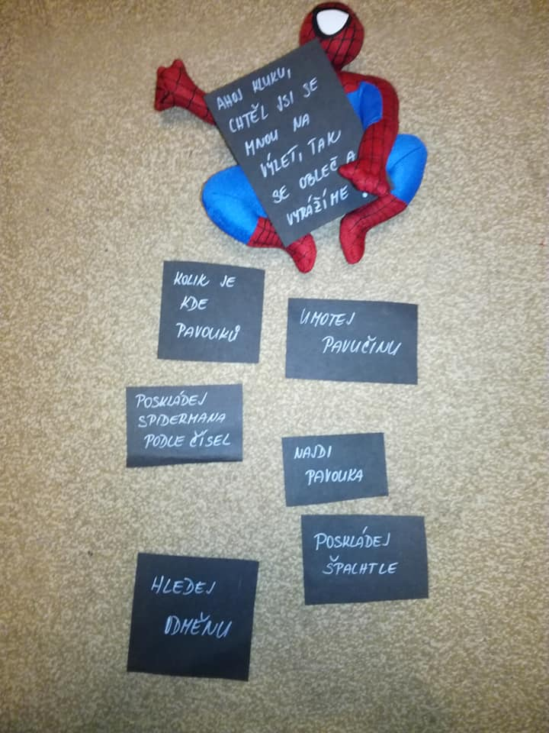

🕷 spočítat pavouky a najít správné číslo
🕸 poskládat hlavu Spider-Mana ze špachtlí (dřívek od nanuků, čtvrtky…)
🕷 skládání Spider-Mana podle čísel (lze zaměnit za tečky)
🕸 najít pavouka v prostoru

